*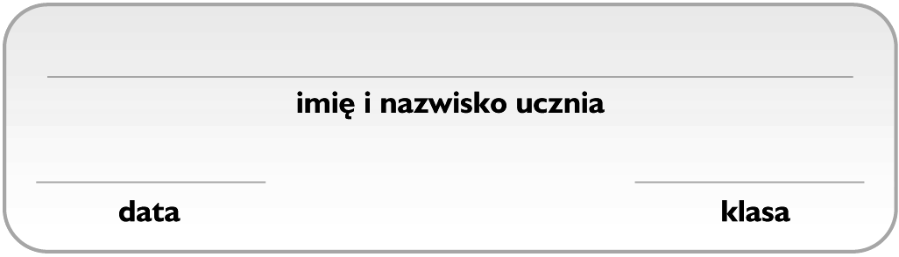Grupa B*

**Związki węgla z wodorem**

1. **Zaznacz wzór sumaryczny związku nieorganicznego**. 1 p.

|  |  |  |  |
| --- | --- | --- | --- |
| **A.** CH3COONa | **B.** K2CO3 | **C.** HCOOK | **D.** CH4 |

*Informacja do zadań 2.−3.*

Przeprowadzono doświadczenie chemiczne przedstawione na schemacie.

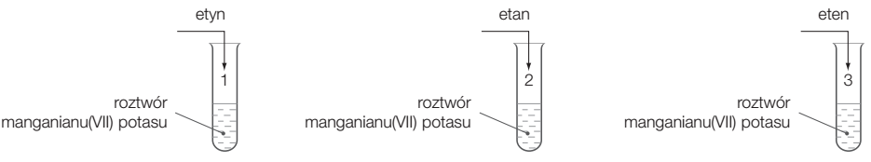

1. **Wskaż numery probówek, w których zaszła reakcja chemiczna.** 1 p.

|  |  |  |  |
| --- | --- | --- | --- |
| **A.** 1, 2 | **B.** 1, 3 | **C.** 2, 3 | **D.** 1, 2, 3 |

1. **Wskaż numery probówek, do których dodano związek nienasycony.** 1 p.

|  |  |  |  |
| --- | --- | --- | --- |
| **A.** 2, 3 | **B.** 1, 2, 3 | **C.** 1, 3 | **D.** 1, 2 |

1. **Zaznacz poprawny zapis równania reakcji spalania całkowitego propanu.** 1 p.
2. 2 C2H6 + 7 O2 → 4 CO2 + 6 H2O
3. C3H8 + 2 O2 → 3 C + 4 H2O
4. C3H8 + 5 O2 → 3 CO2 + 4 H2O
5. 2 C4H6 + 3 O2 → 8 C + 6 H2O
6. Oceń prawdziwość podanych zdań. **Zaznacz P, jeśli zdanie jest prawdziwe, lub F – jeśli jest fałszywe.** 1 p.

|  |  |  |  |
| --- | --- | --- | --- |
| **1.** | Eten ulega reakcjom polimeryzacji i przyłączania, np. bromu. | **P** | **F** |
| **2.** | Eten ma gęstość większą od gęstości powietrza i bardzo dobrze rozpuszcza się w wodzie. | **P** | **F** |

1. **Zaznacz poprawne uzupełnienie zdania** (A−B) **oraz jego uzasadnienie** (I−III)**.** 1 p.

Propyn

|  |  |  |
| --- | --- | --- |
| **A.** odbarwia wodę bromową, | ponieważ | **I.** jest związkiem nasyconym. |
| **B.** nie odbarwia wody bromowej, | **II.** jest związkiem nienasyconym. |
| **III.** ma wiązanie podwójne. |

1. **Zaznacz wzór węglowodoru, który należy do szeregu homologicznego alkinów.** 1 p.

|  |  |  |  |
| --- | --- | --- | --- |
| **A.** | **B.** | **C.** | **D.** |
|  | | | |
|  | | | |

1. W procesie destylacji ropy naftowej otrzymano węglowodór *X*, który jest związkiem nasyconym i zawiera   
   36 atomów wodoru w cząsteczce.**Napisz wzór sumaryczny węglowodoru *X*:** __________1 p.
2. **Określ stan skupienia węglowodoru o masie cząsteczkowej 240 u i zawartości procentowej węgla 85%:** __________ 1 p.
3. Do dwóch probówek z wodą bromową dodano: do 1. − propynu, a do 2. – propenu. **Napisz równania reakcji chemicznych zachodzących w każdej z tych probówek.** 2 p.

**Probówka 1.:** _______________________________________________________________ **Probówka 2.:** _______________________________________________________________